Администрация муниципального образования «Приморский муниципальный район»

постановление

от 17 сентября 2018 г. № 911
г. Архангельск

О создании пункта хранения материальных ресурсов (запасов) муниципального образования «Приморский муниципальный район»
в целях гражданской обороны, предупреждения и ликвидации последствий чрезвычайных ситуаций на территории муниципального образования «Приморский муниципальный район»

В соответствии с Федеральными законами Российской Федерации от 12.02.1998 № 28-ФЗ «О гражданской обороне», от 21.12.1994 № 68 – ФЗ «О защите населения и территорий от чрезвычайных ситуаций природного и техногенного характера», постановлениями Правительства Российской Федерации от 27.04.2000 № 379 «О накоплении, хранении и использовании в целях гражданской обороны запасов материально – технических, продовольственных, медицинских и иных средств», от 10.11.1996 № 1340 «О порядке создания и использования резервов материальных ресурсов для ликвидации чрезвычайных ситуаций природного и техногенного характера», постановлениями Правительства Архангельской области от 21.06.2011 № 198 – пп «Об обеспечении населения и сил гражданской обороны в Архангельской области материально – техническими, продовольственными, медицинскими и иными средствами в целях гражданской обороны», от 13.07.2010 № 205 – пп «О создании, использовании и восполнении резервов материальных ресурсов для ликвидации чрезвычайных ситуаций межмуниципального и регионального характера на территории Архангельской области», постановлением администрации муниципального образования «Приморский муниципальный район» от 19.08.2014 года № 708 «О создании, использовании и восполнении резервов материальных ресурсов для ликвидации чрезвычайных ситуаций на территории муниципального образования «Приморский муниципальный район», распоряжением администрации муниципального образования «Приморский муниципальный район» от 19.08.2014 года № 2331 «О накоплении, хранении и использовании в целях гражданской обороны запасов материально – технических, продовольственных, медицинских и иных средств на территории муниципального образования «Приморский муниципальный район» и в целях обеспечения мероприятий по гражданской обороне, предупреждения и ликвидации последствий чрезвычайных ситуаций природного и техногенного характера на территории муниципального образования «Приморский муниципальный район», администрация муниципального образования постановляет:
1. Создать с 01.10.2018 года пункт хранения материальных ресурсов (запасов) муниципального образования «Приморский муниципальный район» в целях гражданской обороны, предупреждения и ликвидации последствий чрезвычайных ситуаций на территории муниципального образования «Приморский муниципальный район» на 1 этаже отдельно стоящего административного здания, расположенного по адресу: г. Архангельск, ул. Шабалина, д.6.
2. Утвердить прилагаемое Положение о пункте хранения материальных ресурсов (запасов) муниципального образования «Приморский муниципальный район» в целях гражданской обороны, предупреждения и ликвидации последствий чрезвычайных ситуаций на территории муниципального образования «Приморский муниципальный район» (приложение № 1).
3. Утвердить прилагаемую схему размещения пункта хранения материальных ресурсов (запасов) муниципального образования «Приморский муниципальный район» в целях гражданской обороны, предупреждения и ликвидации последствий чрезвычайных ситуаций на территории муниципального образования «Приморский муниципальный район» (приложение № 2).
4. Настоящее постановление разместить на официальном информационном сайте администрации муниципального образования «Приморский муниципальный район».
5. Настоящее постановление вступает в силу с момента его подписания.

Глава муниципального образования В.А. Рудкина

Приложение № 1
к постановлению администрации
муниципального образования
«Приморский муниципальный район»
от 17 сентября 2018 г. № 911

Положение
о пункте хранения материальных ресурсов (запасов) Приморского района в целях гражданской обороны, предупреждения и ликвидации последствий чрезвычайных ситуаций на территории муниципального образования
«Приморский муниципальный район»

- Общие положения

1.1. Настоящее Положение о пункте хранения материальных ресурсов (запасов) Приморского района в целях гражданской обороны, предупреждения и ликвидации последствий чрезвычайных ситуаций на территории муниципального образования «Приморский муниципальный район» (далее – ПХР района) разработано в соответствии с Федеральными законами Российской Федерации от 12.02.1998 № 28-ФЗ «О гражданской обороне», от 21.12.1994 № 68 – ФЗ «О защите населения и территорий от чрезвычайных ситуаций природного и техногенного характера», постановлениями Правительства Российской Федерации от 27.04.2000 № 379 «О накоплении, хранении и использовании в целях гражданской обороны запасов материально – технических, продовольственных, медицинских и иных средств», от 10.11.1996 № 1340 «О порядке создания и использования резервов материальных ресурсов для ликвидации чрезвычайных ситуаций природного и техногенного характера», постановлениями Правительства Архангельской области от 21.06.2011 № 198 – пп «Об обеспечении населения и сил гражданской обороны в Архангельской области материально – техническими, продовольственными, медицинскими и иными средствами в целях гражданской обороны», от 13.07.2010 № 205 – пп «О создании, использовании и восполнении резервов материальных ресурсов для ликвидации чрезвычайных ситуаций межмуниципального и регионального характера на территории Архангельской области», постановлением администрации муниципального образования «Приморский муниципальный район» от 19.08.2014 года № 708 «О создании, использовании и восполнении резервов материальных ресурсов для ликвидации чрезвычайных ситуаций на территории муниципального образования «Приморский муниципальный район», распоряжением администрации муниципального образования «Приморский муниципальный район» от 19.08.2014 года № 2331 «О накоплении, хранении и использовании в целях гражданской обороны запасов материально – технических, продовольственных, медицинских и иных средств на территории муниципального образования «Приморский муниципальный район».
1.2. ПХР района создается в целях обеспечения мероприятий местного уровня по гражданской обороне, защите населения и территорий муниципального образования, предупреждения и ликвидации последствий чрезвычайных ситуаций на территории Приморского района.
1.3. Районные резервы материальных ресурсов создаются заблаговременно в целях выполнения мероприятий по гражданской обороне или экстренного привлечения средств, необходимых для первоочередного жизнеобеспечения пострадавшего населения, развертывания и содержания временных пунктов проживания и питания пострадавших граждан, оказания им помощи, обеспечения аварийно – спасательных и других неотложных работ, в случае возникновения чрезвычайных ситуаций, а также при ликвидации угрозы или последствий чрезвычайных ситуаций и включают в себя продовольствие, вещевое имущество, предметы первой необходимости, строительные материалы, медикаменты и медицинское имущество, нефтепродукты, средства связи, средства индивидуальной защиты для неработающего населения и другие материальные ресурсы специального назначения.
1.4. Номенклатура и объемы районных резервов материальных ресурсов устанавливаются органами местной администрации, ответственными за их создание, на основе анализа произошедших чрезвычайных ситуаций, с учетом величины потенциального ущерба, характера и предполагаемого объема работ в соответствии с постановлением администрации муниципального образования «Приморский муниципальный район» от 19.08.2014 года № 708 «О создании, использовании и восполнении резервов материальных ресурсов для ликвидации чрезвычайных ситуаций на территории муниципального образования «Приморский муниципальный район», распоряжением администрации муниципального образования «Приморский муниципальный район» от 19.08.2014 года № 2331 «О накоплении, хранении и использовании в целях гражданской обороны запасов материально – технических, продовольственных, медицинских и иных средств на территории муниципального образования «Приморский муниципальный район».
1.5. Общее руководство по созданию, хранению, использованию, восполнению районных резервов материальных ресурсов возлагается на комиссию по чрезвычайным ситуациям и пожарной безопасности Приморского района (далее – КЧС и ПБ района).
Координация деятельности по управлению районными резервами материальных ресурсов возлагается на управление по гражданской обороне и чрезвычайным ситуациям администрации района.
1.6. Создание, хранение и восполнение районных резервов материальных ресурсов осуществляется за счет средств районного бюджета.

II. Основные задачи Пункта хранения
материальных ресурсов (запасов) Приморского района

2.1. Основными задачами ПХР района являются:
- обеспечение количественной и качественной сохранности запасов в соответствии с предусмотренным законодательством гражданско – правовым договором, в течение всего периода действия договора, а также обеспечение постоянной готовности к быстрой выдаче по предназначению;
- создание необходимых условий хранения для каждого из вида запасов и соблюдение санитарно-гигиенических требований;
- обеспечение беспрепятственного доступа работника, выполняющего функциональные обязанности сотрудника службы торговли и питания (службы ГО) муниципального образования «Приморский муниципальный район» (далее - работника, выполняющего функциональные обязанности сотрудника службы торговли и питания);
- организация охраны складского помещения и соблюдение правил пожарной безопасности.

III. Порядок создания и использования районного резерва
в Пункте хранения материальных ресурсов (запасов) Приморского района

3.1. В режиме повседневной деятельности складские помещения Пункта хранения материальных ресурсов (запасов) Приморского района закрыты и опечатаны и доступ к ним посторонних лиц запрещен, за исключением:
- главы администрации района;
- начальника управления по ГО и ЧС администрации района;
- начальника МКУ «ЦГЗ Приморского района»;
- работника, выполняющего функциональные обязанности сотрудника службы торговли и питания.

3.2. Вскрытие складских помещений проводится в присутствии одного из перечисленных лиц указанных в п. 3.1 настоящего Положения.
3.3. Функции по созданию, хранению и восполнению районных резервов материальных ресурсов, возлагаются на следующие органы местной администрации:
- на управление по инфраструктурному развитию и муниципальному хозяйству местной администрации – по строительным материалам, нефтепродуктам;
- на управление экономики и прогнозирования местной администрации – по продовольствию, вещевому имуществу и предметам первой необходимости.
3.4. Органы местной администрации, указанные в пункте 3.3. настоящего Положения, в установленном порядке:
- разрабатывают и вносят на рассмотрение главе муниципального образования «Приморский муниципальный район» предложения по номенклатуре и объемам районных резервов материальных ресурсов;
- определяют места хранения районных резервов материальных ресурсов, отвечающих требованиям хранения и быстрой их доставке в пострадавшие районы;
- заключают в объеме выделенных ассигнований договоры (контракты), договоры (контракты) о намерениях на поставку и ответственное хранение районных резервов материальных ресурсов;
- организуют хранение и выдачу районных резервов материальных ресурсов;
- организуют доставку районных резервов материальных ресурсов в пострадавшие районы;
- ведут учет и отчетность по операциям с районными резервами материальных ресурсов;
- обеспечивают поддержание районных резервов материальных ресурсов в постоянной готовности к использованию;
- осуществляют контроль за наличием, качественным состоянием, соблюдением условий хранения и выполнением мероприятий по содержанию районных резервов материальных ресурсов;
- готовят и проводят работу по принятию правовых актов по вопросам хранения и использования районных резервов материальных ресурсов.
3.5. Вместо приобретения и хранения отдельных видов районных резервов материальных ресурсов или их части допускается заключение гражданско– правовых договоров, предварительных договоров о намерениях на экстренную их поставку (продажу) с организациями, имеющими эти материальные ресурсы в постоянном наличии. Выбор поставщиков осуществляется в установленном законом порядке.
3.6. Хранение районных резервов материальных ресурсов организуется как на объектах, специально предназначенных для их хранения, так и в соответствии с заключенными гражданско – правовыми договорами, договорами о намерениях на базах и складах промышленных, транспортных, сельскохозяйственных, снабженческо – сбытовых, торгово – посреднических и иных предприятий и организаций независимо от форм собственности, где гарантирована их сохранность и откуда возможна их оперативная доставка в пострадавшие районы.
3.7. Использование районных резервов материальных ресурсов осуществляется на основании распоряжения местной администрации об использовании резервов.
3.7.1. В распоряжении местной администрации об использовании резервов определяются:
перечень и объёмы материальных ресурсов, выделяемых из резервов;
цель использования резервов;
получатель резервов;
сроки возврата резервов.
3.7.2. Подготовка проекта распоряжения местной администрации об использовании резервов осуществляется органами местной администрации, участвующими в создании и использовании резервов, на основании решения КЧС и ПБ района.

3.8. Перевозка районных резервов материальных ресурсов в целях ликвидации чрезвычайных ситуаций осуществляется на транспортных средствах МКУ «ЦГЗ Приморского района» или иных организаций на основании заключенного договора.
3.9. Органы местной администрации района, администрации сельских поселений, организации, получившие районные резервы материальных ресурсов, организуют их прием, хранение и целевое использование.
3.10. Органы местной администрации района, администрации сельских поселений, организации, получившие материальные ресурсы из ПХР района, в месячный срок со дня их получения представляют в управление по гражданской обороне и чрезвычайным ситуациям документы, подтверждающие целевое использование резервов.
3.11. В случаях введения режима повышенной готовности или режима чрезвычайной ситуации (угроза или возникновение чрезвычайной ситуации, происшествия, террористические акты) на территории Приморского района мероприятия по доставке и выдаче районных резервов материальных ресурсов пострадавшему населению осуществляются по распоряжению председателя КЧС и ПБ района или его заместителя.
3.12. В особый период, в ходе осуществления мероприятий по гражданской обороне на территории Приморского района мероприятия по доставке и выдаче районных резервов материальных ресурсов пострадавшему населению осуществляются по распоряжению руководителя гражданской обороны на территории района или руководителя штаба (пункта управления) территориальной и гражданской обороны района.

____________________

Приложение № 2
к постановлению администрации
муниципального образования
«Приморский муниципальный район»
от 17 сентября 2018 г. № 911

Схема размещения
пункта хранения материальных ресурсов (запасов) Приморского района в целях гражданской обороны,
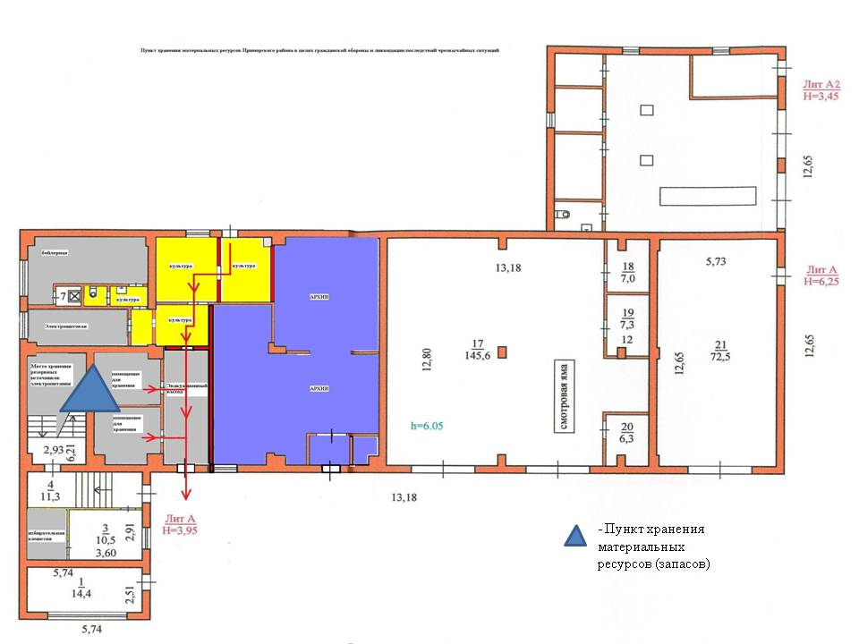
предупреждения и ликвидации последствий чрезвычайных ситуаций на территории МО «Приморский муниципальный район»

